认证审核报告审批页
项目编号 | 0069-2021-EO-2021
受审核方名称 | 重庆东电科技有限公司
注册地址 | 重庆市渝北区人和雪松路2号6幢（原2幢）1-9-2
经营地址 | 重庆市渝北区中智联工业园
审核类型 | E：监督第1次 O：监督第1次
认证范围 | E:通信仪器仪表、通信电力安防监控设备、计算机应用软件的研发销售，通信电力配套耗材用品、劳保用品、五金产品的销售所涉及场所的相关环境管理活动。  O:通信仪器仪表、通信电力安防监控设备、计算机应用软件的研发销售。通信电力配套耗材用品、劳保用品、五金产品的销售所涉及场所的相关职业健康安全管理活动。
服务认证等级（适用时） | □十星级□九星级 □八星级 □七星级 □六星级  □五星级 □四星级 □三星级 □达标级
评审人员签字 | 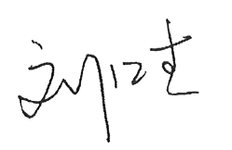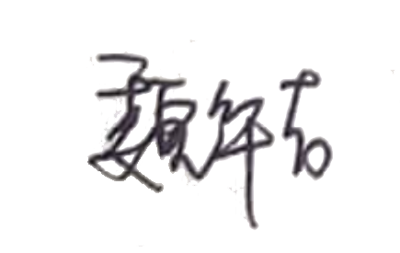
认证决定结论 | ■案卷符合要求，可以认证注册/保持  □案卷不符合要求，不可以认证注册/保持
认证决定人员签字 |  | 日期 | 2021-12-30
机构总经理审批意见 | ■认证流程符合要求，可以认证注册/保持  □认证流程不符合要求，不可以认证注册/保持
总经理签字 | 

